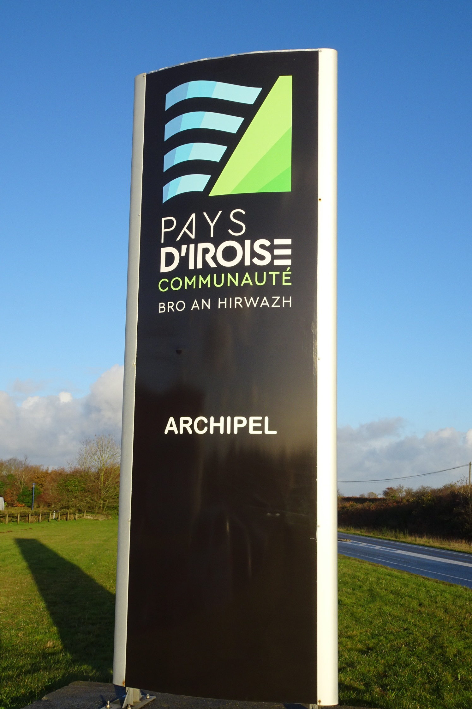

Cadre réservé à Pays d’Iroise Communauté

Date d’arrivée du dossier : …………………………….

Avis du Conseil : …………………………………………

**Association**  .……………………………………………….

**Nom du contact**…….………………...…………………..

**Téléphone** ..../…./…./…./…. …./…./…./…./….

**Nom de l’animation/manifestation :**

………………………………………..………………………

**Date de l’évènement** …………….………………………..

**Lieu**..………………………………………………………..

**Soutien financier**

**aux associations locales**

Dossier d’appel à projet 2023 à remettre à Pays d’Iroise Communauté pour

le 31 décembre 2022

**1 - Demandeurs**

Associations et groupes d'associations

**2 - Critères de recevabilité**

* Demande de subvention pour création, promotion, diffusion d’un événement (demandes de subvention d'investissement et/ou de fonctionnement du demandeur non recevables).
* Projet déjà subventionné par au moins une des communes membres de Pays d’Iroise Communauté, hors valorisation technique et humaine. Le paiement direct de factures par les communes est également accepté. N.B : Une attention particulière sera portée aux efforts de l’association pour rechercher des partenariats extérieurs (sponsors, mécènes…).
* Projet offrant un rayonnement sur le territoire communautaire et au-delà, favorisant la coopération entre associations. L’originalité du projet pourra également être pris en compte, ainsi que le fait que l’événement proposé relève d’une compétence communautaire.
* Budget de communication approchant 10% du budget global ou élaboration d’un plan de communication fort.
* Réception du dossier **avant le 31 décembre 2022.**
* Sont exclus du dispositif : toutes les manifestations communales (cirque, fanfare, fête de la musique, feux d’artifice, commémoration, etc…) les projets scolaires, les manifestations à caractère commercial, cultuel, humanitaire, caritatif, politique, syndical.
* Accessibilité de l’événement au plus grand nombre (ex : tarif attractif ou gratuité, accueil des personnes à mobilité réduite, événement populaire, intergénérationnel…).
* Projet prenant en compte le développement durable, notamment l’environnement.

**Critère supplémentaire pour les projets culturels et artistiques :**

* Montant artistique (cachet embauche d'artistes, transports d’artistes, hébergements d’artistes, location de matériel liés au spectacle, Sacem, SACD, etc.) de l’évènement approchant les 30 % du budget global.
* **Le solde de l’événement de l’année précédente** devra apparaître clairement afin de permettre de mesurer la pérennité de la manifestation.

**3 - Calendrier**

**31 décembre 2022** : date limite de réception des demandes

**Février 2023** : Instruction des dossiers par le service communication/promotion

**Fin février, début mars** : Commission d’attribution par les élus communautaires et conseil communautaire

**Mars 2023** : Notification des subventions par courrier/mail aux associations notifiant l’accord ou le refus d’octroi avec les pièces complémentaires à fournir au dossier.

**4 - Pièces à fournir en deux temps**

**1er temps** : pour le 31 décembre 2022 impérativement :

**Imprimé type de demande de subvention dûment rempli**

**Plan de financement prévisionnel** (page 6)

**Statuts** du demandeur pour une première demande **ou** si changement joindre la déclaration de la Préfecture et publication au JO »

**Bilan et compte de résultat du dernier exercice connu de l’association** certifié exact par le président

**Attestation(s) de solde(s) bancaire(s)**

**Description du plan de communication** (plaquette, site Internet, affiches, points presse…) voir point 5

**Maquette du document de promotion** (si elle existe) avec le logo de Pays d’Iroise Communauté

**Relevé d’Identité Bancaire**

**ATTENTION** : Si les pièces énumérées ci-dessus ne sont pas portées au dossier pour le 31 janvier 2023, votre demande ne sera pas examinée par la Commission Culture et Communication.

**2ème temps** : (dans l’année de l’évènement) :

**Délibération du conseil municipal de la commune octroyant une aide financière** (ou des factures acquittées par celle-ci) pour l’événement faisant l’objet de la présente demande

**Compte rendu financier** à fournir **après** la manifestation subventionnée (voir paragraphe 6 : Versement)

**5 - Devoir des associations devant le subventionnement**

**Communication :**

* + Faire apparaître sur tous les éléments de communication le soutien de Pays d’Iroise Communauté (logos sur banderoles, affiches, etc.).
  + Faire mention du soutien de Pays d’Iroise Communauté lors des rencontres avec la presse.
  + Inviter le Président de Pays d’Iroise Communauté et la Vice-présidente en charge de la culture et de la communication et des prospectives à l’évènement organisé.
  + L’organisateur s’engage à informer Pays d’Iroise Communauté de toute annulation, changement de date ou toute autre information importante.

**6 - Versement – A LIRE ATTENTIVEMENT**

**Montant de la subvention :**

* **Le montant de l’aide communautaire ne dépassera pas le montant de l’aide communale versée**, et ne pourra pas être supérieur à 20% du budget global. A titre indicatif, le plafond de subvention est fixé à 3000€.

**Versement de la subvention :**

* Le montant de la subvention sera viré sur le compte de l’association uniquement si le dossier est complet. **Toute demande de versement de la subvention parvenue après le 31 décembre de l’année de l’événement rendra caduc l’octroi de la subvention.**

Le versement de la subvention ne peut intervenir avant l’événement.

**7 - Contact**

Pays d’Iroise Communauté

Direction Culture et Mer

**Nathalie Le Flem**, assistante de la direction

02 98 84 97 60 / [nathalie.leflem@ccpi.bzh](mailto:nathalie.leflem@ccpi.bzh)

<http://www.pays-iroise.bzh/loisirs/vie-associative>

|  |  |
| --- | --- |
|  | Demande de subvention 2023  **à retourner complétée pour**  **le 31 décembre 2022 au plus tard** |

**Afin de faciliter l’instruction du dossier, merci de saisir informatiquement cet imprimé dans la mesure du possible.**

### IDENTIFICATION DU DEMANDEUR

Nom de l’association : ……………………………………………………………………………………………………………………………...

Forme juridique : ………………………………………………………………… N° de SIRET : …..……………………………………………..

**Date et lieu de dépôt des statuts** : ………………………………………………………………………

|  |
| --- |
| **But et objet poursuivis par l’association :** |

**Nombre d'adhérents** : ……….. **Siège social** :……………………………………………..……

**Identité (nom et prénom) du contact :** …………………………………………………………………………

**qualité (président, secrétaire…) du contact** :…………………………………………………………………

**Adresse mail et téléphone du contact (obligatoire)** :………………………………….. @ ……………………………

Tel : ….. /…../…../…../….

**Adresse postale du contact (obligatoire) : …………………………………………………………………**

**CP : ………………………… Ville : ……………………………………………………………………………………**

**IDENTIFICATION DE LA DEMANDE**

**Nom de la manifestation : …………………………………………………………………………………………………………………..**

**Date : ………………………………………………… Lieu : ………………………………………………………………………………….**

|  |
| --- |
| **Descriptif :** |

**Montant demandé à Pays d’Iroise Communauté** : **€**

**PLAN DE FINANCEMENT PREVISIONNEL**

Si le tableau est insuffisant, merci de joindre votre plan de financement détaillé sur une feuille annexe au dossier :

|  |  |  |  |
| --- | --- | --- | --- |
| **Recettes** | | **Dépenses** | |
| **Objet** | **Montant** | **Objet** | **Montant** |
| **Report du solde de l’exercice** **précédent** (excédentaire ou déficitaire)  *(en cas de renouvellement de l’opération)* | **€** |  | € |
| **Entrées ou Inscriptions** | **€** | **Communication :** | **€** |
| **Autofinancement** | **€** | - | € |
| **Partenaires privés / mécénat :** | **€** | - | € |
| - | € | - | € |
| - | € | *Postes de dépenses donnés à titre indicatif :* | |
| **Partenaires institutionnels :** | **€** | -SACEM | € |
| -Subvention demandée à la Région : | € | -Location de salles | € |
| -Subvention demandée au Département : | € | -Achat buvette/restauration | € |
| -Subvention demandée à Pays d’Iroise Communauté : | € | -Assurance | € |
| -Subvention demandée à la commune de : | € | -Sonorisation | € |
| -Subvention demandée à la commune de : | € | - | € |
| -Subvention demandée à la commune de : | € | - | € |
| **Autres :**  -Ex : buvette/restauration  -  - | **€**  €  € | - | €  €  € |
| **TOTAL** | **€** | **TOTAL** | **€** |

**IMPACT ET PORTEE DU PROJET**

Expliquer et préciser l'impact du projet pour le Pays d'Iroise, pour la collectivité *(public attendu, nombre de bénévoles mobilisés, nombre de communes concernées, nombre d’associations concernées, moyens utilisés…)*

|  |
| --- |
|  |

Préciser les moyens de communication et d'information que vous pensez utiliser *(dépliants, affiches etc.).* Préciser le nombre, le mode de diffusion… *(médias locaux, réseaux sociaux, site Internet etc.)*

|  |
| --- |
| Moyens de communication et d’information :  Mode de diffusion et nombre d’affiches, de dépliants… : |

**SOUTIEN A LA COMMUNICATION**

|  |
| --- |
| Dans le cas où votre demande de subvention est accordée et dans la mesure du possible, **Pays d’Iroise Communauté propose de publier une annonce dans le magazine Hirwazh.** Merci d’adresser votre demande :  - Avant le 1er mai pour le n° à paraître en juillet  - Avant le 1er juillet pour le n° à paraître en septembre  - Avant le 1er octobre pour le n° à paraître en janvier  - Avant le 1er février pour le n° à paraître en avril  La page Agenda étant prioritairement réservée aux événements organisés par les services communautaires, 2 à 3 annonces seront acceptées pour chaque numéro. Les 3 premières reçues seront retenues pour chaque numéro. Merci d’adresser votre demande à [communication@ccpi.bzh](mailto:communication@ccpi.bzh) accompagnée de 5 lignes (date, lieu, nom et nature de la manifestation…) et d’une photo libre de droit.  Pour le web, c’est [l’Office de tourisme Iroise Bretagne](https://www.iroise-bretagne.bzh/) qui assure la réalisation de l’agenda des événements se déroulant sur le Pays d’Iroise. Vous pouvez envoyer vos informations à [christelle@iroise-bretagne.bzh](mailto:christelle@iroise-bretagne.bzh).  A compter de 2023, le [site pays-iroise.bzh](https://www.pays-iroise.bzh/) mutualisera son agenda avec celui de l’Office de tourisme Iroise Bretagne. |

**SOUTIEN LOGISTIQUE**

Une demande de prêt de matériel a-t-elle été formulée auprès des services techniques et/ou nautiques ?

🞏 Oui 🞏 Non

**DECLARATION**

Je soussigné,…………………………………………………………… , agissant en qualité de…………………………………………….……,

pour l’association citée en première page

- certifie sur l'honneur l'exactitude des renseignements portés ci-avant,

- m'engage à mentionner le partenariat financier avec la CCPI sur tout support de communication utilisé à l'occasion de la manifestation,

- m'engage à accepter tout contrôle du donneur,

- reconnais avoir pris connaissance des obligations légales imposables aux associations bénéficiant d'aides publiques,

- atteste avoir pris connaissance du présent règlement et en accepte les conditions.

Fait à ……………………………….., le …………………………………..

Signature :

**Pays d’Iroise Communauté**

Direction Cohésion et promotion du territoire

Service communication/promotion

Zone de Kerdrioual CS 10078

29 290 Lanrivoaré

Contact : Nathalie Le Flem : 02 98 84 97 60 / [nathalie.leflem@ccpi.bzh](mailto:nathalie.leflem@ccpi.bzh)